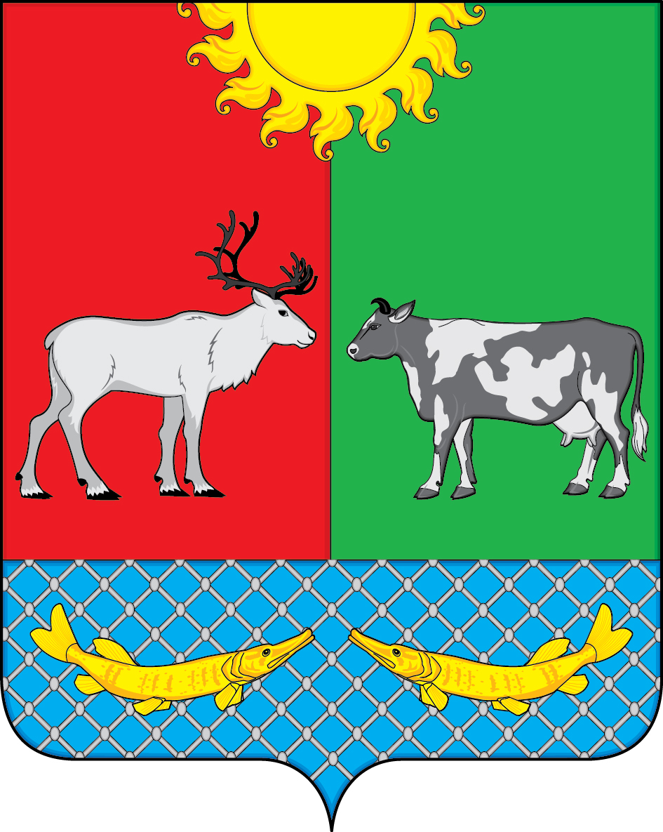

Ошибка! Закладка не определена.

АДМИНИСТРАЦИЯ МУНИЦИПАЛЬНОГО ОБРАЗОВАНИЯ

«КОТКИНСКИЙ СЕЛЬСОВЕТ»

НЕНЕЦКОГО АВТОНОМНОГО ОКРУГА

ПОСТАНОВЛЕНИЕ

от 11.11.2020 № 71____
село Коткино, НАО

Об одобрении прогноза
социально-экономического развития
муниципального образования
«Коткинский сельсовет»
Ненецкого автономного округа
на 2021 – 2023 годы

В соответствии со статьей 173 Бюджетного кодекса Российской Федерации, Федеральным законом от 06.10.2003 № 131-ФЗ «Об общих принципах организации местного самоуправления в Российской Федерации», Уставом МО «Коткинский сельсовет» НАО Администрация муниципального образования «Коткинский сельсовет» Ненецкого автономного округа ПОСТАНОВЛЯЕТ:

- Одобрить «Прогноз социально-экономического развития муниципального образования «Коткинский сельсовет» Ненецкого автономного округа на 2021-2023 годы».
- Постановление от 14 ноября 2019 года № 43 считать утратившим силу.

- Настоящее постановление подлежит официальному опубликованию и вступает в силу с 01 января 2021 года.

Глава МО «Коткинский сельсовет» НАО А.И. Баев

Приложение 1
к постановлению Администрации
МО «Коткинский сельсовет» НАО
от 11.11.2020 № 71
«Об одобрении прогноза
социально-экономического развития
муниципального образования
«Коткинский сельсовет»
Ненецкого автономного округа
на 2020-2022 годы»

Порядок
разработки прогноза социально - экономического
развития муниципального образования «Коткинский сельсовет»
Ненецкого автономного округа

1. Основные положения
1.1. Прогноз социально-экономического развития муниципального образования «Коткинский сельсовет» Ненецкого автономного округа разрабатывается в соответствии с Бюджетным кодексом Российской Федерации, ежегодным бюджетным посланием Президента Российской Федерации Федеральному Собранию Российской Федерации, основными направлениями налоговой и бюджетной политики муниципального образования «Коткинский сельсовет» Ненецкого автономного округа.
1.2. Прогноз разрабатывается на очередной финансовый год и плановый период.
1.3. Прогноз служит основой для составления бюджета муниципального образования «Коткинский сельсовет» Ненецкого автономного округа на очередной финансовый год.

2. Структура прогноза
2.1. Прогноз формируется финансовым отделом Администрации МО «Коткинский сельсовет» НАО на основании информации, предоставленной соответствующими отделами Администрации МО «Коткинский сельсовет» НАО согласно приложению 1 к настоящему Порядку.
Структурные подразделения, предоставляющие информацию для разработки прогноза социально-экономического развития, в соответствии с приложением 1 к настоящему решению, несут ответственность за достоверность предоставленной информации.
Информация предоставляется в финансовый отдел Администрации МО «Коткинский сельсовет» НАО письмом, содержащим текст с необходимой информацией и информационные таблицы, согласно приложению 2 к настоящему Порядку.
2.2. Прогноз социально-экономического развития муниципального образования «Коткинский сельсовет» Ненецкого автономного округа разрабатывается по следующим разделам:
- демография;
- трудовые ресурсы и занятость;
- транспорт и связь;
-строительство;
- жилищно – коммунальное хозяйство;
- социальная сфера (в т.ч культура, здравоохранение, образование);
- физическая культура;
- молодежная политика;
- малое предпринимательство;
- сельское хозяйство;
- финансы;
- дорожное хозяйство;
- пожарная безопасность;
-управление муниципальным имуществом.

3. Порядок разработки Прогноза

3.1. Исходной базой для разработки прогноза на очередной финансовый год и плановый период являются:
3.1.1. Основные макроэкономические показатели социально-экономического развития муниципального образования «Коткинский сельсовет» Ненецкого автономного округа (далее - муниципальное образование) за предыдущий год.
3.1.2. Дефляторы по видам экономической деятельности.
3.1.3. Сценарные условия социально-экономического развития Российской Федерации на очередной финансовый год и плановый период с учетом экономической политики, определяемой на региональном и муниципальном уровне.
3.2. Разработка Прогноза осуществляется Администрацией муниципального образования «Коткинский сельсовет» Ненецкого автономного округа (далее - Администрация муниципального образования).
3.3. До 1 октября текущего года структурные подразделения Администрации муниципального образования, направляют информацию по разделам Прогноза в финансово-бюджетный отдел Администрации муниципального образования для разработки Прогноза.
3.4. До 1 ноября текущего года финансово-бюджетный отдел Администрации муниципального образования представляет Прогноз на рассмотрение заседания Администрации муниципального образования.
3.5. Прогноз одобряется Постановлением Администрации муниципального образования одновременно с принятием решения о внесении проекта местного бюджета в Совет депутатов муниципального образования «Коткинский сельсовет» Ненецкого автономного округа.
3.6. Изменение прогноза социально-экономического развития муниципального образования «Коткинский сельсовет» Ненецкого автономного округа в ходе составления или рассмотрения проекта местного бюджета влечет за собой изменение основных характеристик проекта местного бюджета.

Приложение 1
к Порядку разработки прогноза
социально-экономического развития
МО «Коткинский сельсовет» НАО

Основные разделы, представляемые структурными подразделениями Администрации муниципального образования «Коткинский сельсовет» Ненецкого автономного округа для разработки прогноза социально-экономического развития
муниципального образования «Коткинский сельсовет» Ненецкого автономного округа
№ | Наименование раздела  Прогноза социально-экономического развития | Перечень информации, необходимой для отражения в разделе Прогноза | Структурное подразделение, предоставляющее информацию
1 | 2 | 3 | 4
1 | Дорожное хозяйство | Общее количество дорог на территории муниципального образования, общая протяженность дорог (в разрезе автомобильных дорог и тротуаров), а также в разрезе дорог, имеющих разное покрытие | Общий отдел
1 | Дорожное хозяйство | Финансирование дорожной деятельности: строительство дорог и тротуаров, ремонт дорог и тротуаров | Финансовый отдел
2 | Демографические показатели | Основные показатели демографии: численность населения; число родившихся; число умерших, число прибывших на постоянное или временное место жительства, число выбывших с постоянного или временного места жительства, количество пенсионеров и другие показатели | Общий отдел
3 | Строительство | Основные тенденции развития жилищного строительства на территории муниципального образования «Коткинский сельсовет» Ненецкого автономного округа (с учетом окружных муниципальных программ), объемы строительства с указанием перечня объектов жилых и нежилых, количество кв.м. вводимых в жилищный фонд | Общий отдел
4 | Социальная сфера | Количество учреждений социальной инфраструктуры в разрезе учреждений образования, здравоохранения, культуры и искусства, количество спортивных залов, общая площадь спортивных залов | Общий отдел
5 | Торговля | Основные направления развития рынка товаров в МО «Коткинский сельсовет» НАО: количество и перечень торгующих организаций, количество магазинов, количество объектов общественного питания | Общий отдел
6 | Труд и занятость | Основные показатели занятости населения и трудовые ресурсы МО «Коткинский сельсовет» НАО: численность трудовых ресурсов, численность населения младше трудоспособного возраста, численность населения трудоспособного населения и старше трудоспособного населения, численность безработных. | Общий отдел
7 | Сельское хозяйство | Основные направления развития сельскохозяйственной деятельности МО «Коткинский сельсовет» НАО: поголовье скота (из них поголовье коров, лошадей); численность работников, занятых в сельском хозяйстве | Общий отдел
8 | Бюджет муниципального образования | Основные показатели бюджета муниципального образования: доходы местного бюджета, основные направления расходования бюджетных средств, по разделам классификации расходов бюджетов бюджетной системы Российской Федерации | Финансовый отдел
9 | Жилищно-коммунальное хозяйство | Основные направления развития жилищно-коммунального хозяйства МО «Коткинский сельсовет» НАО: количество и общая площадь многоквартирных домов (из них находящиеся в управлении управляющих организаций, обслуживаемых ТСЖ и ЖСК); количество и площадь блокированных домов. Количество и площадь ИЖД. Количество колодцев. | Общий отдел
9 | Жилищно-коммунальное хозяйство | Количество потребляемой электроэнергии уличного освещения, финансирование уличного освещения, финансовое обеспечение капитального и текущего ремонта жилого фонда; финансирование содержания и ремонта прочих объектов благоустройства (по объектам) | Финансовый отдел
 | Инфраструктура | Количество электростанций, протяженность ВЛ, теплотрасс | Общий отдел
10 | Малое и среднее предпринимательство | Поддержка малого и среднего предпринимательства на территории муниципального образования: количество объектов малого и среднего предпринимательства, перечень целевых программ, перечень программных мероприятий | Общий отдел
10 | Малое и среднее предпринимательство | Финансирование, направленное на поддержку малого и среднего предпринимательства | Финансовый отдел
 | Пожарная безопасность | Количество пожарных водоемов, объем пожарных водоемов, пожарное оборудование, переданное в управление | Отдел бухгалтерского учета и отчетности

Приложение 1 к постановлению Администрации
МО «Коткинский сельсовет» НАО
от 11.11.2020 № 71 «Об одобрении прогноза
социально-экономического
развития муниципального образования
«Коткинский сельсовет» Ненецкого автономного округа
на 2021- 2023 годы"

Прогноз социально-экономического развития
муниципального образования "Коткинский сельсовет" Ненецкого автономного округа на 2021 - 2023 годы
Показатели | Единица измерения | отчет | план | ожидаемое исполнение | прогноз | прогноз | прогноз
Показатели | Единица измерения | 2019 | 2020 | 2020 | 2021 | 2022 | 2023
1. Население
Численность населения /среднегодовая | тыс.чел. | 0,342 | 0,344 | 0,344 | 0,346 | 0,346 | 0,348
2. Инфраструктура муниципального образования
2.1. Протяженность электрических сетей с. Коткино | метр | 16 862 | 16 862 | 16 862 | 16 962 | 17 000 | 17 200
2.2. Количество электростанций | шт | 1 | 1 | 1 | 1 | 1 | 1
2.3. Трансформаторные подстанции | шт | 3 | 6 | 6 | 6 | 6 | 6
2.4. Протяженность ВЛ | метр | 16 862 | 16 862 | 16 862 | 16 962 | 17 000 | 17 200
кабельная высоковольтная линия 6 кВт | метр | 2929 | 2929 | 2929 | 2929 | 2929 | 2929
2.5. Количество котельных в том числе: | единиц | 1 | 1 | 1 | 1 | 1 | 1
на дизтопливе | единиц | 1 | 1 | 1 | 1 | 1 | 1
2.6. Протяженность теплотрассы с. Коткино | единиц | 4865 | 4865 | 5000 | 5000 | 5000 | 5000
3. Площадь жилого фонда | кв.м. | 13076,6 | 13076,6 | 13076,6 | 13361,6 | 13476,6 | 13711,6
3.1. Многоквартирные дома | единиц | 1 | 1 | 1 | 1 | 1 | 1
3.1.1. площадь | кв.м | 813,2 | 813,2 | 813,2 | 813,2 | 813,2 | 813,2
3.2. Блокированные дома | единиц | 20 | 20 | 20 | 21 | 22 | 23
3.2.2. площадь | кв.м | 2663,4 | 2663,4 | 2663,4 | 2773,4 | 2888,4 | 3008,4
3.3. Индивидуальные жилые дома | единиц | 106 | 106 | 106 | 108 | 108 | 109
3.3.3. площадь | кв.м | 9600 | 9600 | 9600 | 9775 | 9775 | 9890
4. Деревянные мостовые | метр | 1 069 | 1 069 | 1 069 | 1 369 | 1 369 | 1 369
5. Тротуары из брусчатки | метр | 1 060 | 1 060 | 1 060 | 1 060 | 1 060 | 1 060
6. Пожарные водоемы | единиц | 6 | 6 | 6 | 6 | 6 | 6
обеспечение первичных мер пожарной безопасности | тыс.руб | 212,0 | 174,6 | 178,9 | 244,7 | 266,6 | 274,1
7. Недвижимое имущество | единиц | 26 | 28 | 28 | 28 | 28 | 28
Земельные участки, находящиеся в собственности МО | единиц | 26 | 28 | 28 | 28 | 28 | 28
Земельные участки, находящиеся в собственности МО | тыс.руб | 14 050,5 | 13 703,2 | 13 703,2 | 13 703,2 | 13 703,2 | 13 703,2
8. Водоснабжение | единиц | 0 | 0 | 0 | 0 | 0 | 0
колодец в с. Коткино | единиц | 0 | 0 | 0 | 0 | 0 | 0
содержание колодцев | тыс.руб | 0 | 0 | 0 | 0 | 0 | 0
9. Транспорт | км. | 5 | 3 | 3 | 3 | 3 | 3
Протяженность автомобильных дорог общего пользования с твердым покрытием (федерального, регионального и межмуниципального, местного значения) | км. | 5,3 | 2,5 | 2,5 | 2,5 | 2,5 | 2,5
10. Благоустройство | единиц | 3 | 3 | 3 | 3 | 3 | 3
Финансирование мероприятий по благоустройству | тыс.руб. | 4 428,4 | 5 507,2 | 4 966,3 | 2 944,6 | 3 423,9 | 3 401,7
Местный бюджет | тыс.руб. | 790,6 | 953,2 | 953,1 | 216,6 | 403,4 | 260,5
из окружного бюджета | тыс.руб. | 997,1 | 801,5 | 801,5 | 0,0 | 0,0 | 0,0
из районного бюджета | тыс.руб. | 2 640,7 | 3 752,5 | 3 211,7 | 2 728,0 | 3 020,5 | 3 141,2
10.1. детские площадки | единиц | 3 | 3 | 3 | 3 | 3 | 3
10.2. спортивные площадки | единиц | 0 | 0 | 0 | 0 | 0 | 0
11. Памятники воинам ВОВ | единиц | 1 | 1 | 1 | 1 | 1 | 1
12 Памятники культуры | единиц | 0 | 0 | 0 | 0 | 0 | 0
13.Бюджет муниципального образования "Коткинский сельсовет" Ненецкого автономного округа
13.1. Доходы местного бюджета - всего | тыс. руб. | 26 573,3 | 32 146,3 | 29 830,7 | 28 015,6 | 20 736,0 | 20 802,8
Налоговые и неналоговые доходы - всего | тыс. руб. | 2 951,7 | 4 347,4 | 4 870,2 | 3 624,3 | 3 708,4 | 3 795,8
Налоговые доходы местного бюджета - всего | тыс. руб. | 2 922,1 | 4 244,0 | 4 748,3 | 3 492,0 | 3 576,1 | 3 663,5
в том числе:
налог на доходы физических лиц | тыс. руб. | 1 114,4 | 1 068,1 | 1 164,2 | 1 207,3 | 1 255,6 | 1 305,8
акцизы | тыс. руб. | 273,4 | 257,9 | 249,4 | 0,0 | 0,0 | 0,0
усн | тыс. руб. | 977,9 | 885,0 | 852,8 | 838,4 | 872,0 | 906,9
ЕСН | тыс. руб. | 330,1 | 1 283,6 | 1 283,6 | 923,6 | 923,6 | 923,6
налог на имущество физических лиц | тыс. руб. | 3,1 | 5,9 | 7,4 | 4,5 | 4,7 | 4,9
земельный налог | тыс. руб. | 210,6 | 726,9 | 1 180,2 | 505,0 | 506,5 | 508,1
государственная пошлина | тыс. руб. | 12,6 | 16,6 | 10,7 | 13,2 | 13,7 | 14,2
Неналоговые доходы - всего | тыс. руб. | 29,6 | 103,4 | 121,9 | 132,3 | 132,3 | 132,3
Безвозмездные поступления | тыс. руб. | 23 621,6 | 27 798,9 | 24 960,5 | 24 391,3 | 17 027,6 | 17 007,0
в том числе:
дотации | тыс. руб. | 8 067,7 | 7 882,3 | 7 882,3 | 7 862,9 | 7 827,0 | 7 789,9
субсидии | тыс. руб. | 6 557,8 | 5 300,9 | 5 300,8 | 30,0 | 30,0 | 30,0
субвенции | тыс. руб. | 352,3 | 158,4 | 158,4 | 157,9 | 157,8 | 157,8
иные межбюджетные трансферты | тыс. руб. | 8 482,2 | 14 448,3 | 11 610,0 | 16 340,5 | 9 012,8 | 9 029,3
прочие безвозмездные поступления | тыс. руб. | 159,5 | 9,0 | 9,0 | 0,0 | 0,0 | 0,0
доходы бюджетов поселений от возврата остатков субсидий, субвенций и иных межбюджетных трансфертов, имеющих целевое назначение, прошлых лет из бюджетов муниципальных районов | тыс. руб. | 2,1
13.2. Расходы местного бюджета - всего | тыс. руб. | 26 616,8 | 32 167,6 | 29 077,7 | 28 015,6 | 20 736,0 | 20 802,8
в том числе по направлениям:
общегосударственные вопросы | тыс. руб. | 10 669,2 | 11 658,4 | 11 863,5 | 12 338,8 | 12 481,3 | 12 545,6
национальная оборона | тыс. руб. | 96,8 | 103,4 | 103,4 | 113,3 | 113,2 | 113,2
национальная безопасность и правоохранительная деятельность | тыс. руб. | 286,5 | 2 595,2 | 252,5 | 318,1 | 340,4 | 348,4
национальная экономика | тыс. руб. | 1 324,6 | 702,3 | 482,5 | 377,9 | 392,6 | 407,9
жилищно-коммунальное хозяйство | тыс. руб. | 11 150,0 | 14 076,8 | 13 352,4 | 11 833,6 | 4 370,4 | 4 348,4
молодежная политика | тыс. руб. | 5,0 | 50,4 | 50,4 | 27,7 | 28,8 | 30,0
социальная политика | тыс. руб. | 3 084,7 | 2 981,1 | 2 973,0 | 3 006,2 | 3 009,3 | 3 009,3
13.3. Дефицит(-), профицит(+) консолидированного бюджета субъекта Российской Федерации | тыс. руб. | -43,5 | -21,3 | 753,0 | 0,0 | 0,0 | 0,0
14. Малое и среднее предпринимательство, включая микропредприятия
Число малых и средних предприятий, включая микропредприятия (на конец года) | единиц | 9 | 9 | 9 | 9 | 9 | 9
в том числе по отдельным видам экономической деятельности: | единиц | 9 | 9 | 9 | 9 | 9 | 9
ведение сельского хозяйства (по разведению птиц) | единиц | 0 | 0 | 0 | 0 | 0 | 0
ведение фермерского хозяйства | единиц | 2 | 2 | 2 | 2 | 2 | 2
рыбодобыча | единиц | 1 | 1 | 1 | 1 | 1 | 1
торговля продовольственными и промышленными товарами | единиц | 3 | 3 | 3 | 3 | 3 | 3
прочее | единиц | 3 | 3 | 3 | 3 | 3 | 3
Среднесписочная численность работников малых и средних предприятий, включая микропредприятия (без внешних совместителей) | единиц | 10 | 10 | 13 | 13 | 13 | 13
в том числе по отдельным видам экономической деятельности:
ведение сельского хозяйства (по разведению птиц) | единиц | 0 | 0 | 0 | 0 | 0 | 0
ведение фермерского хозяйства | единиц | 1 | 1 | 2 | 2 | 2 | 2
рыбодобыча | единиц | 0 | 0 | 0 | 0 | 0 | 0
торговля продовольственными и промышленными товарами | единиц | 9 | 9 | 10 | 10 | 10 | 10
предоставление парикмахерских услуг | единиц | 0 | 0 | 1 | 1 | 1 | 1
Финансовая поддержка | тыс. руб. | 0 | 0 | 0 | 0 | 0 | 0
15. Развитие социальной сферы
Численность детей в дошкольных образовательных учреждениях | чел. | 25 | 27 | 27 | 27 | 27 | 27
Количество многодетных семей | кол-во семей | 6 | 6 | 6 | 5 | 5 | 5
Земельные участки многодетным семьям (предоставлены в собственность) | кол-во семей | 0 | 0 | 0 | 0 | 0 | 0
16. Обеспеченность: | единиц | 9 | 9 | 9 | 9 | 9 | 9
общедоступными библиотеками | единиц | 1 | 1 | 1 | 1 | 1 | 1
дошкольными образовательными учреждениями | единиц | 1 | 1 | 1 | 1 | 1 | 1
средняя школа в с.Коткино | единиц | 1 | 1 | 1 | 1 | 1 | 1
Фап | единиц | 1 | 1 | 1 | 1 | 1 | 1
Отделение СПК РК «Сула». | единиц | 1 | 1 | 1 | 1 | 1 | 1
Отделение почтовой связи | единиц | 1 | 1 | 1 | 1 | 1 | 1
МФЦ с. Коткино | единиц | 1 | 1 | 1 | 1 | 1 | 1
Коткинское отделение НКЭС | единиц | 1 | 1 | 1 | 1 | 1 | 1
ЖКУ с. Коткино | единиц | 1 | 1 | 1 | 1 | 1 | 1
17. Численность медицинских работников: | единиц | 2 | 2 | 2 | 2 | 2 | 2
врачей всех специальностей | единиц | 0 | 0 | 0 | 0 | 0 | 0
среднего медицинского персонала | единиц | 2 | 2 | 2 | 2 | 2 | 2
18. Муниципальные служащие (+ выборные должности) | единиц | 2 | 2 | 2 | 2 | 2 | 2
19. Программы муниципального образования | тыс.руб. | 79,6 | 108,4 | 100,4 | 103,5 | 106,6 | 106,6
МП "Старшее поколение муниципального образования "Коткинский сельсовет" НАО на 2020 - 2022 годы". | тыс. руб. | 79,6 | 108,4 | 100,4 | 103,5 | 106,6 | 106,6

